目 录
前 言 3
实验要求 4
实验一 线性表的应用 5
1.实验目的 5
2.实验基本要求 5
3. 实验基本步骤 5
实验二 栈和队列的应用 6
1.实验目的 6
2.实验基本要求 6
3. 实验基本步骤 6
实验三 二叉树的基本应用 7
1.实验目的 7
2.实验基本要求 7
实验四 图结构的应用 8
1.实验目的 8
2.实验基本要求 8

前 言
《数据结构》数据结构是计算机专业的核心课程。这门课程的目的和任务是通过学习使学生全面掌握各种常用的数据结构、存储结构及相关算法，为今后学习专业课及继续深造奠定基础，为提高利用计算机解决实际问题的能力创造条件。
要求掌握线性表、栈、队列、串、数组、广义表、树、图及文件等常用的一些数据结构的逻辑形式、存储形式以及实现各种操作的算法。掌握在上述各种数据结构上经常实现的查找和排序的基本方法。能对工作中遇到的一些算法的时间复杂性和空间复杂性进行分析。能根据用户的要求及系统提供的数据，设计或选择合适的数据结构并能编写正确的算法。
通过本课程的实验，使学生加深对课程内容的理解，培养将原理应用于实际的能力，提高软件设计、算法应用、编程及调试的综合素质。学院提供了良好的教学实验环境。希望同学们能够充分利用实验条件，认真完成实验，从实验中得到应有的锻炼和培养。
希望同学们在使用本实验指导书及进行实验的过程中，能够帮助我们不断地发现问题，并提出建议，使《数据结构》课程成为对大家有益的课程。

实验要求

《数据结构》课程实验的目的是为了使学生在课堂学习的同时，通过一系列的实验，使学生加深理解和更好地掌握《数据结构》课程教学大纲要求的内容。
在《数据结构》的课程实验过程中，要求学生做到：
（1）预习实验指导书有关部分，认真做好实验内容的准备，就实验可能出现的情况提前做出思考和分析。
（2）仔细观察调试程序过程中出现的各种问题，记录主要问题，做出必要说明和分析。
（3）认真书写实验报告。实验报告模板见附录1。
（4）遵守机房纪律，服从辅导教师指挥，爱护实验设备。
（5）实验课程不迟到。如有事不能出席，所缺实验一般不补。
（6）本实验采用的开发环境为 Microsoft Visual C++ 6.0，同学在做实验之前要求熟悉该软件的使用方法。
实验的验收将分为两个部分。第一部分是上机操作，包括设计结果的验收与检查。第二部分是提交书面的实验报告。

实验一 线性表的应用

1.实验目的
- 掌握线性表的实现。
- 掌握线性表的应用

2.实验基本要求
（1）使用链表实现线性表；
（2）完成线性表的应用，可选参考题目如下：
- 学生成绩统计：用线性表存储学生的各科成绩，并可以统计某门课的最高分、最低分、平均分情况；（可适当添加其他统计功能）
- 集合运算：用线性表存储集合数据，并完成集合运算，至少包括集合的交集、并集、补集、差集。
- 一元多项式运算：用线性表存储一元多项式，并完成一元多项式的求和运算。

3. 实验基本步骤
- 选定实验题目，仔细阅读实验要求，定义存储结构、基本操作；
- 在c语言环境下编写代码，并进行调试。
- 设计测试用例，实验要有详细的测试记录，包括各种可能的测试数据。

实验二 栈和队列的应用

1.实验目的
- 掌握栈和队列的实现。
- 掌握栈和队列的应用

2.实验基本要求
（1）根据不同的应用题目实现栈或者队列；
（2）完成栈或队列的应用，可选参考题目如下：
- 算术表达式求值：利用栈实现一个中缀表达式的求值；
- 停车场模拟：利用栈实现单道停车场，也就是该停车场先进来的车只能最后出，如果某辆车想出车道，必须先把其前面的车先退出栈，等该车开走，再将之前的车压入栈。输入文件如附件文件中data.txt所示，其中格式如：“COOLONE arrives”，表示COOLONE的车到达；输出如文件outpu.txt所示，其中格式为：“COOLONE was moved 0 times while it was here”，表示该车在离开之前没有移动过
- 打印机模拟：利用队列模拟打印机的打印功能。打印机要处理一系列打印任务，其中打印任务列表在附件文件bigfirst.run中，其中格式如：“1 100 giraffe”，表示第一个任务的发起人是giraffe，共有100页。输出文件如bigfirst.out中，其中格式为“Arriving: 100 pages from giraffe at 1 seconds”表示giraffe的作业任务在1秒的时候到达。“Servicing: 100 pages from giraffe at 1 seconds”表示giraffe的作业在1秒的时候被打印了。可能会出现某个作业到达时，打印机并不空闲，那么该作业需要等待，并统计总的等待时间和平均延迟。

3. 实验基本步骤
- 选定实验题目，仔细阅读实验要求，定义存储结构、基本操作；
- 在c语言环境下编写代码，并进行调试。
- 设计测试用例，实验要有详细的测试记录，包括各种可能的测试数据。

实验三 二叉树的基本应用

1.实验目的
- 掌握二叉树的实现。
- 掌握二叉树的应用

2.实验基本要求
（1）完成二叉树基本操作；
（2）完成如下二叉树应用；
使用树结构存储如下图所示的医院楼房结构：

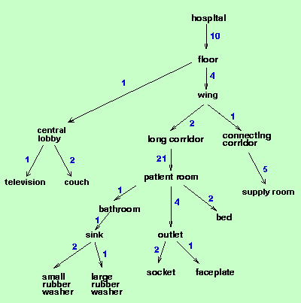
Figure 1 医院楼房树形结构
该结构应该是通过读取文件definition.txt文件创建，格式如“hospital 10 floor”，表示hospital有10层floor。将树形结构创建后，可以读取queries.txt中的查询完成对应的操作。操作有两种：“whatis connecting_corridor”意思是查询connecting_corridor有几个子部件。比如在该图中，connecting_corridor含有5个 supply room，则打印出:
Part long_corridor subparts are:
21 patient_room
Part floor subparts are:
4 wing
1 central_lobby
“howmany floor hospital”是查询hospital有几个floor，那么打印:
Hospital has 10 floor

实验四 图结构的应用

1.实验目的
- 掌握图结构的实现。
- 掌握图结构的应用

2.实验基本要求
（1）完成图基本操作；并将下图中图数据存储，其中边的数据在文件services.txt。格式如：“Lisbon Madrid 75 450”，表示Lisbon到Madrid距离为450，乘车费用为75。

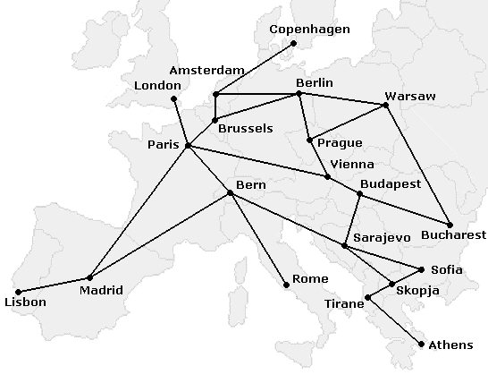
Figure 1 A mock European rail system

（2）可选题目如下：
- 计算该图的最小生成树
- 输入起始城市和终点城市，可以给出两个城市的最小费用路线，并将路线给出
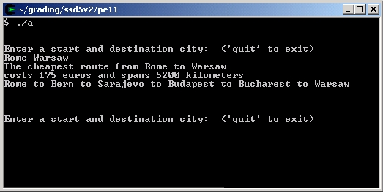
Figure 3 Output from a sample solution

